PENGADILAN TINGGI AGAMA PADANG
Jl. By Pass Km 24 Anak Air, BatipuhPanjang, Koto Tangah
Telp.(0751) 7054806 fax (0751) 40537
Website: www.pta-padang.go.id Email: admin@pta-padang.go.id
PADANG 25171

SURAT PERNYATAAN
Nomor : W3-A/264/KU/01/2023

Yang bertanda tangan di bawah ini:

Nama | : | Icang Wahyudin, S.Ag., S.H.
NIP | : | 197602202002121008
Jabatan | : | Kuasa Pengguna Barang/Anggaran

Dengan ini menyatakan bahwa terdapat Ketidaksesuaian Akun vs Kode Barang Persediaan dikarenakan kesalahan penginputan belanja Peralatan dan Mesin berupa Alat Rumah Tangga (Ekstrakomptabel) yang telah dimasukkan sebagai transaksi pembelian dan habis pakai pada Persediaan. Menindaklanjuti hal tersebut, kami telah melakukan koreksi pencatatan dengan melakukan jurnal umum terhadap akun Belanja Peralatan dan Mesin Ekstrakomptabel (521252) dan Beban Persediaan Bahan Baku (593131) dan melakukan penginputan kembali pembelian Peralatan dan Mesin berupa Alat Rumah Tangga tersebut pada Perolehan Aset Tetap Lainnya.
Demikian pernyataan ini kami buat dengan keadaan sebenarnya untuk dapat dipergunakan sebagaimana mestinya.

Bukittinggi, 11 Januari 2023
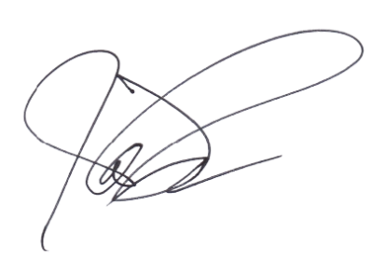
Kuasa Pengguna Barang/Anggaran Pengadilan Agama Bukittinggi

Icang Wahyudin, S.Ag., S.H.
NIP. 197602202002121008

